Aplikasi Penjualan Hp secara Online di Y.D Tim Market



Disusun Oleh :

1. 211111930 : David Bate’e
2. 211110993 : Yusra Budiman Hasibuan
3. 211110948 : Grace Helena Hutagaol

# Latar Belakang

Fakta bahwa penjualan alat-alat elektronik adalah pasar penjualan yang cukup tinggi dan segmen pasar ini terus tumbuh di era digital.Oleh sebab itu toko online menjadi alternatif yang penting dan efisien serta prakatis bagi konsumen untuk membeli produk elektronik tanpa harus datang ke toko offline.

Dan dengan adanya e-commerce hp, penjual juga dapat memperluas jaringan jangkauan pasar mereka, mengoptimalkan pengalaman belanja online dari kustomer,memanfaatkan teknologi untuk meningkatkan efisiensi bisnis mereka. kehadiran e-commerce hp juga menjadi penting untuk mempertahankan keberlangsungan bisnis dan mengembangkan potensi pasar yang lebih luas.

# Produk Backlog

|  |  |  |  |  |  |
| --- | --- | --- | --- | --- | --- |
| Id | As a… | I want to… | So That… | Priority | Estimation |
| 113 | Pelanggan | menu home | Sehingga saya bisa melihat tampilan menarik | Medium | 1 |
| 265 | Pelanggan | Wishlist | Sehingga saya dapat menambahkan ke favorit yang akan dibeli | High | 1 |
| 89 | Pelanggan | History | Sehingga saya dapat melihat Status barang yang akan dibeli lagi | Medium | 1 |
| 156 | Pelanggan | Profile | Sehingga saya bisa melihat kelengkapan profile pribadi | Medium | 1 |
| 237 | Pelanggan | Login | Sehingga saya bisa masuk menggunakan aplikasi Y.D Tim | Low | 1 |
| 56 | Pelanggan | Detail Product | Sehingga saya dapat melihat rincian produk | Low | 1 |
| 178 | Pelanggan | Search | Sehingga saya dapat mencari barang sesuai keinginan | High | 1 |
| 290 | pelanggan | Account | Sehingga saya dapat Mengakses toko online dan beli barang di toko online Y.D Tim | Medium | 1 |
| Total | | | | | 8 |

# Tabel Sprint Backlog

|  |  |  |  |  |  |
| --- | --- | --- | --- | --- | --- |
| S.No | User Story | Task | Owner/Assignment | Estimated Efforts | Status |
| 1 | Membuat desain tampilan profil, pencarian, promosi, dan daftar produk pada halaman home | Desaign Mockup | David,Yusra,Grace | 4 | Open |
| Prototype | David | 1 | Open |
| Testing Prototype | David  Yusra  Grace | 1 | Open |
| 2 | Membuat tampilan halaman produk rinci pada halaman produk detail | Desaign Mockup | David | 1 | Open |
| Prototype | David | 1 | Open |
| Testing Prototype | David  Yusra  Grace | 1 | Open |
| 3 | membuat desain tampilan halaman produk wishlist | Desaign Mockup | Grace | 1 | Open |
| Prototype | Grace | 1 | Open |
| Testing Prototype | David  Yusra  Grace | 1 | Open |
| 4 | membuat desain tampilan halaman transaksi | Desaign Mockup | Yusra | 1 | Open |
| Prototype | Yusra | 1 | Open |
| Testing Prototype | David  Yusra  Grace | 1 | Open |
| 5 | membuat desain tampilan halaman profile | Desaign Mockup | Yusra | 1 | Open |
| Prototype | Yusra | 1 | Open |
| Testing Prototype | David  Yusra  Grace | 1 | Open |
| 6 | membuat desain tampilan halaman login | Desaign Mockup | David | 1 | Open |
| Prototype | David | 1 | Open |
| Testing Prototype | David  Yusra  Grace | 1 | Open |

# Board Trello

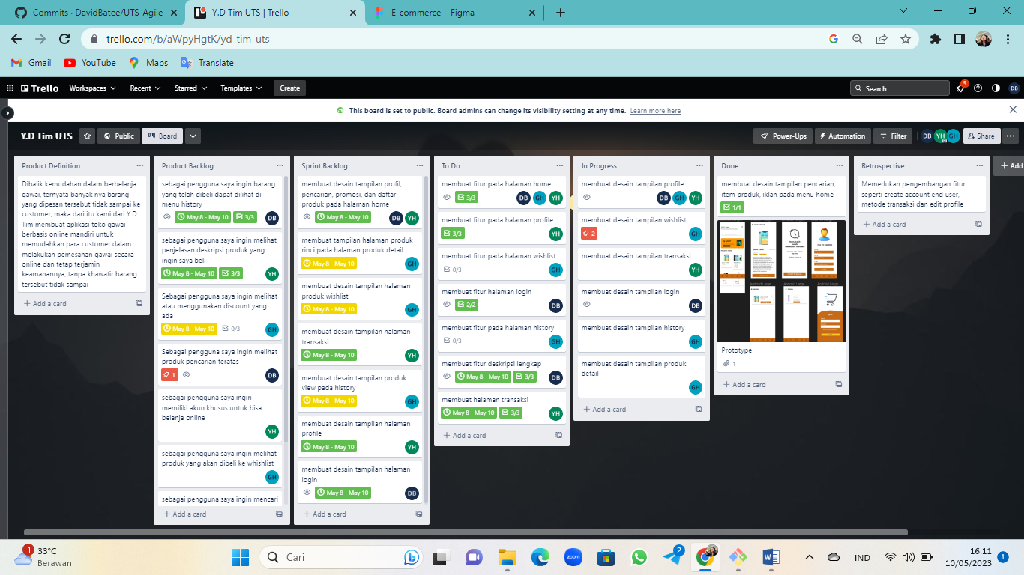

# Backlog Item

